

Vraagspecificatie Deel 1 - Eisen

Onderhoud Wegmarkering

Projectnummer: 30007876

Versie | 1.0
Status | Definitief
Datum | 29-04-2025
Opgesteld door | Saar Berkemeier
Gecontroleerd door | ….
Inhoud
1. Eisen aan het Werk (objecteisen) 3
1.1. Algemeen 3
1.2. Eisenspecificatie 3
1.3. Kwaliteitsniveau 3
1.4. Eisen 4

Eisen aan het Werk (objecteisen)

Algemeen
In dit hoofdstuk wordt toegelicht hoe deze specificatie is ingericht.

Eisenspecificatie
De eisenspecificatie bevat de volgende informatie:

Omschrijving | Toelichting
ID | Deze unieke code is het kenmerk van de eis.
Eisomschrijving | Dit is de omschrijving van de eis.
Toelichting | In bepaalde gevallen is een toelichting bij de eis vermeld om de eis betere te kunnen begrijpen.
Eistype | Dit geeft het type van de eis aan conform onderstaande paragraaf.

Kenmerkend voor de eisenspecificatie is de indeling naar diverse type eisen en de samenhang tussen de eisen. De eisen vallen uiteen in de volgende type eisen:
- functionele eisen;
- aspecteisen;
- raakvlakeisen.

Functionele eisen beschrijven de gevraagde prestatie(s) of conditie(s) aangaande de functies(s) van het systeem.

Aspecteisen beschrijven de specifieke eigenschappen van het te ontwikkelen systeem of de objecten /-onderdelen waaruit het systeem is opgebouwd.

Raakvlakeisen zijn eisen die betrekking hebben op de functionele en fysieke eigenschappen die noodzakelijk zijn voor het in samenhang functioneren op een gemeenschappelijke grens.

Kwaliteitsniveau
Het geëiste beeldkwaliteitsniveau is B zijn conform de laatste versie van de Kwaliteitscatalogus Openbare Ruimte, CROW Publicatie 323.

Van toepassing zijn de schaallatten op zowel gesloten verharding als open verharding:

- Verharding-gesloten verharding-zichtbaarheid markering - Kwaliteitsniveau B.

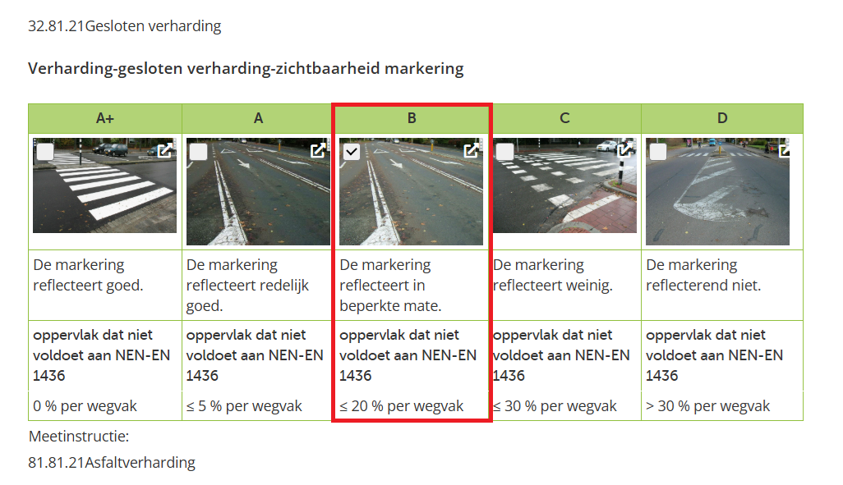

Technische bepalingen
De technische bepalingen in de Standaard RAW Bepalingen 2020 Hoofdstuk 32 zijn van toepassing op dit contract met de daarin genoemde NEN-normen.

Eisen

Topeis:

E1. De minimale prestatie-eis is het functioneren en presteren van de markering dusdanig dat het verkeer wordt geleid over het bestaande wegennet.

Onderhoud

Omschrijving | Toelichting
ID | E1.1
Eisomschrijving | Beheer
Toelichting | De markeringen dienen minimaal op kwaliteitsniveau B te worden onderhouden. Conform vigerende Kwaliteitscatalogus Openbare Ruimte, CROW Publicatie 323.
Eistype | Aspecteis

Kleurstelling markering

Omschrijving | Toelichting
ID | E1.2
Eisomschrijving | Kleur nieuwe markering
Toelichting | De aangebracht markering dient in de kleur wit te worden aangebracht.  Bij snelfietsroutes dient de middenstrook in de kleur groen (RAL kleur 6018) worden aangebracht.
Eistype | Aspecteis

Materiaal Markeringen

Omschrijving | Toelichting
ID | E1.3
Eisomschrijving | Materiaal
Toelichting | Alle markeringen die in thermoplastisch materiaal zijn uitgevoerd ook onderhouden met thermoplastisch materiaal;  Alle markeringen die in wegenverf zijn uitgevoerd ook onderhouden met wegenverf;  Alle markeringen die in koudplast zijn uitgevoerd ook onderhouden met koudplast.
Eistype | Aspecteis

Afwatering markering

Omschrijving | Toelichting
ID | E1.9
Eisomschrijving | Afwatering markering
Toelichting | De aangebrachte ononderbroken streep van thermoplastisch materiaal moeten voldoende onderbrekingen zijn aangebracht, opdat er geen belemmeringen optreden in de waterafvoer in de weg. Een onderbreking ten behoeve van de afwatering in een ononderbroken streep mag markeringsmateriaal bevatten met een laagdikte van ten hoogste 1mm
Eistype | Aspecteis

Minimale verkeershinder

Omschrijving | Toelichting
ID | E1.10
Eisomschrijving | Minimale verkeershinder
Toelichting | Onderhoudswerkzaamheden in de openbare ruimte dienen op zodanig wijze te worden uitgevoerd dat zo min mogelijk verkeershinder ontstaat en de doorstroming van het verkeer wordt zo veel mogelijk gegarandeerd conform de vigerende Randvoorwaarden Tijdelijke Verkeersmaatregelen.
Eistype | Aspecteis.

Openstellen wegvak

Omschrijving | Toelichting
ID | E1.11
Eisomschrijving | Openstellen wegvak
Toelichting | Alle markeringen moeten zijn aangebracht voordat een wegvak voor het openbaar verkeer wordt opengesteld, tenzij in overleg met de Opdrachtgever anders is overeengekomen. Alvorens het openbaar verkeer wordt toegelaten op het wegdek, moet uitgereden en vervallen markeringsmateriaal van het wegdek zijn verwijderd.
Eistype | Aspecteis

Veiligheid

Omschrijving | Toelichting
ID | E1.12
Eisomschrijving | Borgen van veiligheid bij uitvoering
Toelichting | De veiligheid van de gebruikers en de omgeving dient te zijn gewaarborgd.
Eistype | Aspecteis

